Отчет о расходовании средств,
поступивших в порядке добровольных пожертвований по комплексу МАОУ «Гимназия «Логос» за август 2024 года

ОСТАТОК НА 01.08.2024г | 117197,44
в том числе гимназия | 103323.66
в том числе ДО "Волхов" | 1244,99
в том числе ДО "Искорка" | 12628,79
ПОСТУПИЛО ЗА ПЕРИОД с 01.08.2024 по 31.08.2024 | 0,00
в том числе гимназия | 0,00
в том числе ДО "Волхов" | 0,00
в том числе ДО "Искорка" | 0,00
ИЗРАСХОДОВАНО 28052,30
ООО Комус (приобретение моющих средств и средств гигиены) | 14648.30
Авансовые отчеты ( приобретение расходных материалов для частичного ремонта, канцелярские расходы, оплата услуг Почта РФ по отправке документов) | 13404.00
Итого | 28052.30

ОСТАТОК СРЕДСТВ НА СЧЕТЕ на 01.09.2024г. 89145.14 в том числе гимназия 75271.36 в том числе ДО «Волхов» 1244.99 в том числе ДО «Искорка» 12628,79
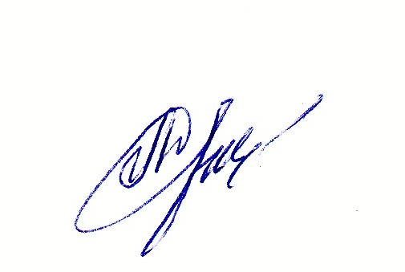
Директор
МАОУ «Гимназия «Логос»: Л.В.Дынькова

